 **«История детского движения»**

**«От прошлого к настоящему»**

Время стремительно мчится вперед, что - то оставляя в прошлом, что - то неся на своих крыльях вперед.

История развития детского движения Верхнеспасской школы неразрывно связана с историей развития Всесоюзного и регионального пионерского движения.

19 мая 1922 года решением 2- ой Всероссийской конференции комсомола было принято решение о повсеместном создании пионерских отрядов.

В октябре 1922 года 5-й Всероссийский съезд РКСМ постановил объединить все пионерские отряды, организованные в разных городах России, в детскую коммунистическую организацию "Юные пионеры имени Спартака".

14 марта 1923 года XI-й губернский съезд комсомола обсудил вопрос о работе с детскими организациями и решил создать пионерские отряды. Поэтому 14 марта считается днем рождения пионерии области.

**21 января 1924 года** решением ЦК комсомола пионерской организации было присвоено имя В.И.Ленина. В **марте 1926 года** - Пионерская организация стала именоваться - Всесоюзная пионерская организация им. В.И.Ленина.

Первые пионерские отряды, объединявшие детей рабочих и крестьян, работали при комсомольских ячейках заводов, фабрик, учреждений; участвовали в субботниках, помогали в борьбе с детской беспризорностью, в ликвидации неграмотности.

В Тамбове были созданы 3 отряда, общей численностью 50 человек. Один – при комсомольской ячейке завода Ремарт (Ревтруд), вожатый – Паша Киреев; два – имени Ухтомского и Розы Люксембург – при железнодорожном депо станции Тамбов, вожатые – Вера Маслова и Аня Панина; при Тамбовских вагоноремонтных мастерских был создан Пионерский дом. Уже к осени начал работать четвертый отряд – при Швейпроме.

Первые пионерские отряды собирались 1-2 раза в неделю. Самое большое внимание уделялось борьбе с неграмотностью: из дома в дом шли пионеры, переписывали неграмотных своего района, списки передавали в ликбез, потом на дому начинали учить писать и читать. Пионерское звено боролось с беспризорниками на рынке и на вокзале, их передавали в детские дома, устраивали работать учениками на фабрики и заводы, где подростки получали специальность. Пионеры вместе с рабочими участвовали в субботниках, собраниях, праздничных демонстрациях.

Пионеры активно помогали революционерам других стран, собирали так называемую «мопровскую» копейку: брали кружки, запаивали их, сверху оставляя небольшое отверстие, писали «МОПР» – Международная организация помощи революционерам – и ходили по улицам. Они устраивали соревнования: кто больше наберет денег, делали из бумаги ромашки и дарили их людям в знак благодарности.

Наиболее активными в этой работе были пионеры из Тамбова, Рассказово, Уварово.

С зимы 1924 года в пионерскую организацию влились новые отряды. В 1923 году в Тамбове насчитывалось 1000 пионеров, а в 1924 году – свыше 11 тысяч. Таким образом, к 1924 году завершился начальный период формирования первых отрядов на Тамбовщине.

В 1923 году появились первые пионеры и в селе Верхнеспасском. Они жили интересами своей страны и своего народа, делили с ней все радости и тяготы жизни. У них не было обуви, одежды, ходили кто в чем: в отцовских буденовках, в старых картузах, в стоптанных дырявых сапогах и лаптях. Несмотря на все тяготы жизни, пионеры были очень инициативны и дисциплинированы. Не было такого случая, чтобы пионер не явился на сбор отряда, звена или организованного субботника без уважительной причины. В эти годы не было бумаги, красок, карандашей. Все это ребята доставали, кто, где мог, и несли в отряд. Портреты, лозунги рисовали сами. При отряде была организована редколлегия, которая регулярно выпускала стенгазету. В ней освещали вопросы дисциплины, учебы, помощи отстающим ребятам, собирали металлолом, помогали органам просвещения выявлять неграмотное население, принимали участие в субботниках, концертах, а полученные средства шли в помощь борцам революции капиталистических стран. В эти годы было немало ребят, которые за неимением одежды не посещали школу. Пионеры помогали школе выявлять этих ребят, и школа давала им бесплатно обувь и одежду для того, чтобы они не отставали от учебы. Несмотря на это пионерские отряды с каждым годом становились все многочисленнее. Вместе с товарищами и под руководством пионервожатых все пионеры проявляли много самостоятельности, они были во всем хорошими помощниками взрослых. Позже, в годы коллективизации, уже создалась твердая пионерская 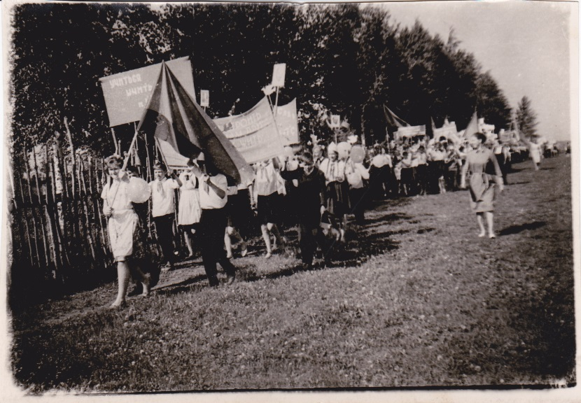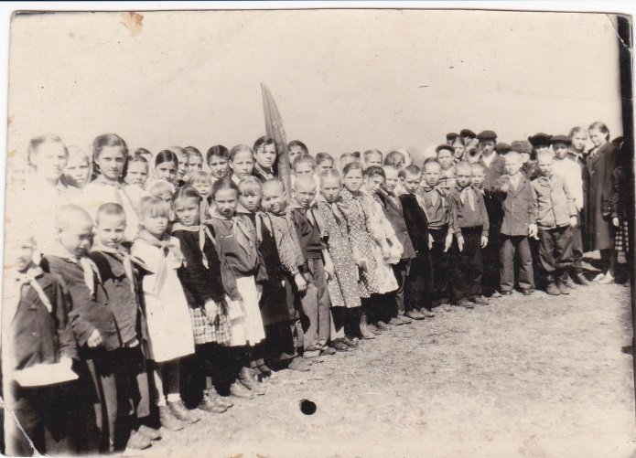организация.

В годы войны основным направлением работы стало - помощь фронту. Вместе с педагогами ребята собирали для бойцов посылки, вязали носки и варежки, ездили рыть окопы, работали на тракторах, в полях, на фермах вместо ушедших на фронт отцов, братьев и сестёр, помогали семьям, где отцы ушли на фронт и погибли там.

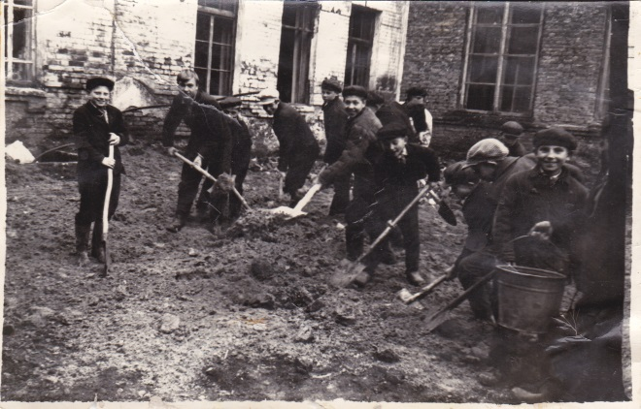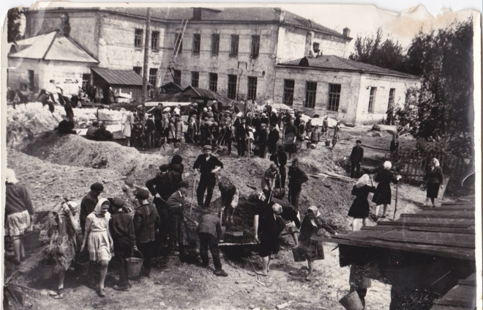 В послевоенные годы ребята вместе с педагогами принимали активное участие в строительстве и благоустройстве школы. Они рыли котлованы под фундамент, подносили рабочим кирпичи и раствор, ездили в лес за строительным материалом, огораживали территорию школы, размечали спортивную площадку, сажали деревья.

С 1965 года детская организация школы переименована в дружину имени Ю.А. Гагарина.

Дружина объединила октябрят, пионеров, и комсомольцев школы общей идеей - создания единого сплоченного коллектива.

Каждый отряд дружины в этот период боролся за честь носить имя пионеров- героев Советского Союза: [Лёни Голиков](http://ru.wikipedia.org/wiki/%D0%9B%D1%91%D0%BD%D1%8F_%D0%93%D0%BE%D0%BB%D0%B8%D0%BA%D0%BE%D0%B2)а, [Зины Портновой](http://ru.wikipedia.org/wiki/%D0%97%D0%B8%D0%BD%D0%B0_%D0%9F%D0%BE%D1%80%D1%82%D0%BD%D0%BE%D0%B2%D0%B0), Марата Казея и [Вали Котик](http://ru.wikipedia.org/wiki/%D0%92%D0%B0%D0%BB%D1%8F_%D0%9A%D0%BE%D1%82%D0%B8%D0%BA)а.

В пионерскую организацию принимали школьников в возрасте от 9 до 14 лет. Вступивший в пионерскую организацию на пионерской линейке давал Торжественное обещание пионера Советского Союза. Коммунист, комсомолец или старший пионер вручал ему красный пионерский галстук и пионерский значок.

Интересная и увлекательная жизнь была у юных пионеров. Ребята делали много полезных дел. Пионерские сборы, походы, костры, трудовые вахты, помощь колхозам в уборке урожая, участие в компаниях солидарности в борьбе за мир, фестивали дружбы, спортивные соревнования, игра «Зарница» и др..

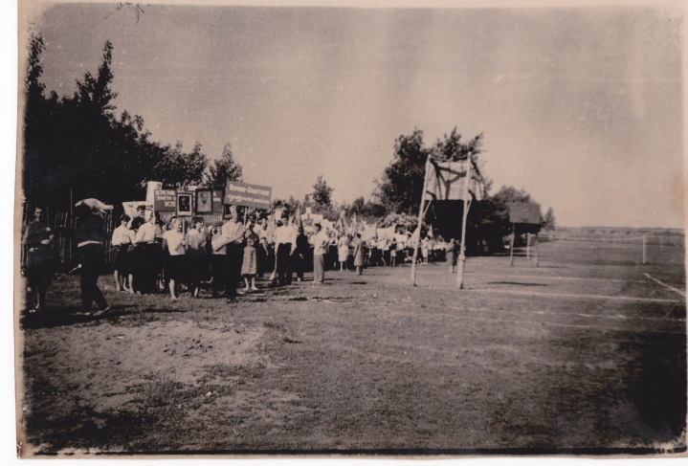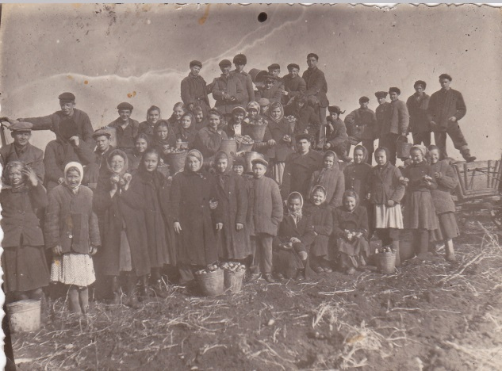

90-е годы – переломный момент для пионерии.

На десятом Всесоюзном пионерском слете Всесоюзная пионерская организации им. В.И. Ленина трансформировалось в Международный союз детских общественных объединений с названием «Союз пионерских организаций – Федерация детских организаций».

За последнее время многое изменилось в нашем государстве, изменилась и пионерская организация. Продолжает историю пионерии Международный союз детских общественных объединений «Союз пионерских организаций – Федерация детских организаций» (СПО-ФДО), которая сегодня объединяет 83 детских и пионерских организаций России и зарубежных стран, почти 5 миллионов ребят.

Правоприемником Тамбовской пионерской организацией стал «Союз детских организаций Тамбовской области», который 5 ноября 2011 года отметил свое 20-летие.

В сложное для страны время активные молодые люди решили сохранять и продолжать лучшие традиции детского движения. На сегодняшний день Тамбовская региональная общественная организация объединяет 29 территориальных детских организаций, численностью более 60 тысяч человек, в которых мальчишки и девчонки могут максимально реализовать свои интересы, а главное – учатся принимать ответственные решения и активно участвовать в общественной жизни.

Реорганизация пионерской дружины произошла и в нашей школе, и с 7 сентября 1999 года создана детская организация «РИТМ».

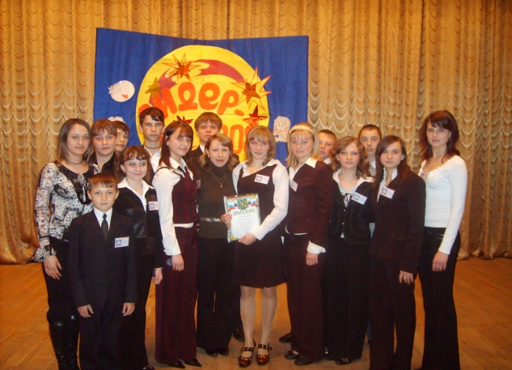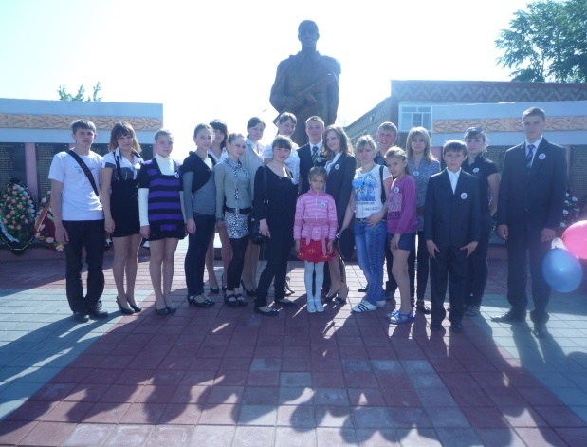

В 2003 году детская организация выпустила первый номер школьной газеты «РИТМ ШКОЛЫ». Редактором первого выпуска стала Попова Ольга, оформителем Краснова Елена, директором старшая вожатая Скакалина Галина Викторовна.

С 15 февраля 2011 года детской организации «РИТМ» присвоено имя воина- интернационалиста Геннадия Сергеевича Болтнева, погибшего на афганской земле.

Основной целью создания детской организации стало – воспитание личности, сохраняющей в любых ситуациях уважение к другим, себе, взаимопонимание, стремление к взаимодействию.

Организация основана на принципе добровольности. Имеет девиз («Романтики, искатели, творители, мечтатели»), законы, устав. Созданы - эмблема («парусник»), гимн, знаки отличия.

Детская организация живет по своим законам и традициям, объединяя детей разных возрастов. Ежегодно 19 мая детская организация «РИТМ» принимает в свои ряды первоклассников.

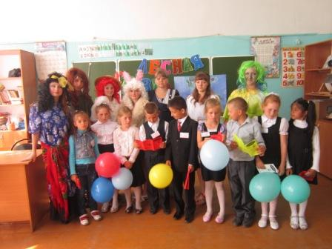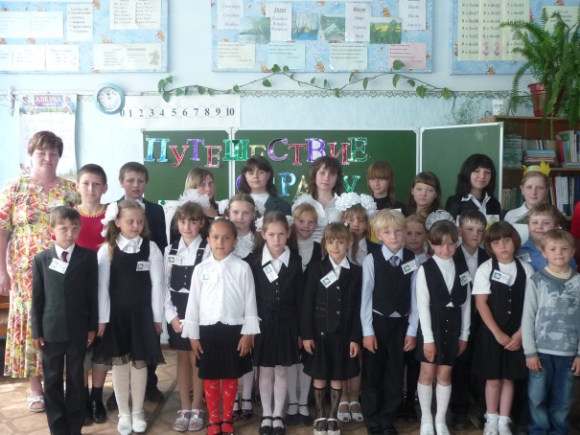

В основе деятельности ДО лежит программа «Мы - будущее страны». В рамках реализации основных направлений деятельности проводится много различных мероприятий, соответствующих целям и задачам детской организации.

В ходе организации внеурочной воспитательной работы, обучающиеся школы активно принимают участие в конкурсах, мероприятиях, соревнованиях различного уровня. Ребята неоднократно становились победителями и призёрами муниципальных конкурсов «Звёздная площадка», «Фабрика игрушек Деда Мороза», «Лидер ДО», «Ученик года», «Спорт вместо наркотиков», соревнований по футболу, волейболу, настольному теннису, туризму и т.д. Принимали участие и становились призёрами и лауреатами областных и региональных конкурсов «Фитодизайн», «ВИЧ/СПИД. Знать – значит жить», «Звёздочки Тамбовщины», «Юные корреспонденты», «Вечный огонь памяти», «Наследники Великой Победы», «Красота Божьего мира», «Я и Земля», «Пасха Православная». «Никто не забыт, ничто не забыто!» и т.д.

Детская организация «РИТМ» живет по своим законам, традициям и по-прежнему играет большую роль в жизни школьного коллектива.

Наша детская организация всегда наготове.

С прямого пути не свернёт.

Всегда в курсе, в процессе, в работе,

Идёт она только вперёд!

Наш девиз звучит как песня, забывая обо всём:

Романтики, искатели, творители, мечтатели.

В нашей организации 4 закона

Мы с ними по жизни шагаем вперёд!

- Мы сильные, смелые, ловкие, умелые.

- Мы весёлые ребята.

- Мы уважаем старших и заботимся о младших.

- Хорошо учимся и любим трудиться.

Мы озорные, дальновидные, боевые,

У нас в руках кипит работа,

С нас всегда берут пример,

Мы бросаем скуке вызов,

Потому что потому

Жить на свете без поддержки невозможно никому!